JOURNEE
D’INFORMATION
ET
D’éCHANGE
sur LA FSH

LE
17 SEPTEMBRE 2022
à l’espAce ALBERT CAMUS (69 500)

de 9H30 à 17H00

Bulletin d’inscription

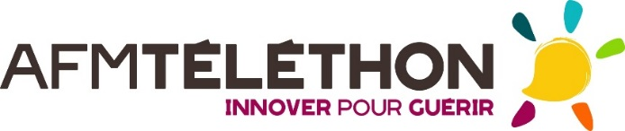

À retourner avant le 16 aout 2022
Par mail à : auvergnerhonealpes69@afm-telethon.fr

Si vous venez accompagner merci de compléter un formulaire d’inscription pour chaque personne qui participera à cette journée.

Nom :
Prénom :
Adresse postale :

Téléphone :
Mail :

Afin de mieux gérer l’organisation merci de nous préciser si vous êtes en fauteuil roulant : Oui Non
Veuillez également choisir deux ateliers sur les trois proposés ci-dessous (ateliers de l’après-midi) :
Atelier sur les activités physiques adaptées
Atelier participatif sur la connaissance des réseaux associatifs, médicaux et paramédicaux
L’implication de la maladie dans la vie quotidienne, les relations avec les amis, la famille.

Un repas est prévu pour midi et une participation de 2 euros vous sera demandée à votre arrivée. Nous avons fait le choix d’un repas végétarien.

Un mail de confirmation quelques jours avant la journée vous sera adressé

